**컴퓨터공학 설계 및 실험Ⅱ**

4주차 예비보고서

서강대학교 공학부 컴퓨터공학 전공

20171646 박태윤

**1. 논리게이트 NAND/NOR/XOR의 구조를 Transistor-Level로 그리시오.**

-NAND 게이트

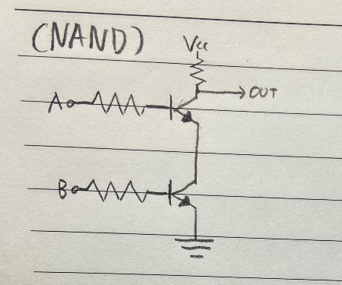

-NOR게이트

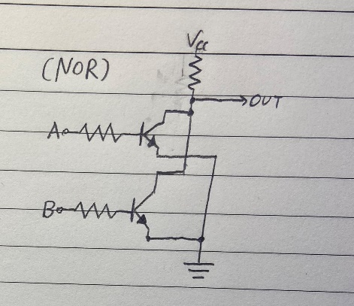

-XOR게이트

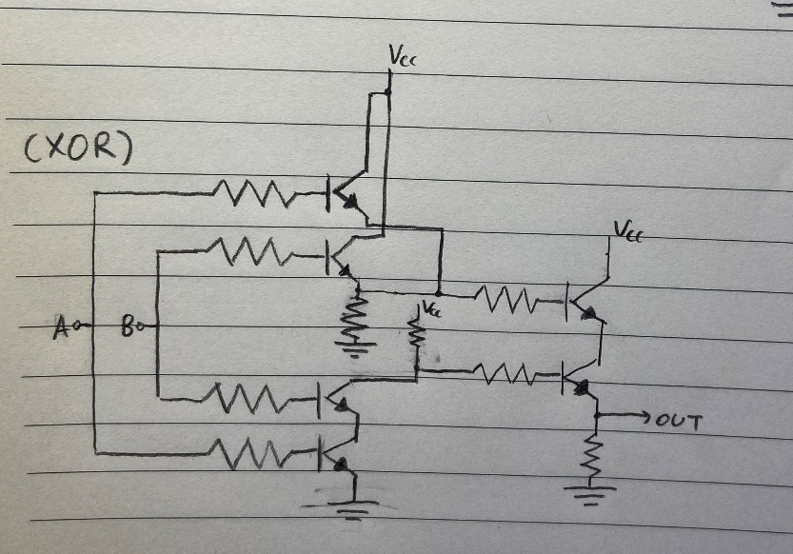

**2. NAND/NOR/XOR Logic의 특성에 조사하시오.**

-NAND게이트

 NAND게이트는 부정 논리곱(C = $\overline{A ∙ B}$)을 표현한다. 이는 AND게이트와 정 반대인데, 입력이 모두 High(1)인 경우에만 Low(0)신호를 출력하고 그 이외의 경우에는 모두 High(1)신호를 출력한다. 진리표와 논리회로 기호는 다음과 같다.

**OUTPUT**

|  |  |  |
| --- | --- | --- |
| A | B | Output |
| 0 | 0 | 1 |
| 0 | 1 | 1 |
| 1 | 0 | 1 |
| 1 | 1 | 0 |

|  |
| --- |
|  |

-NOR게이트

 NOR게이트는 논리합(C = $\overline{A + B}$)을 표현한다. OR게이트와 반대이며, 입력 중 하나 이상 High(1)인 경우 Low신호를 출력하고 모든 입력이 Low(0)인 경우 High신호를 출력한다. 진리표와 논리회로 기호는 다음과 같다.

**OUTPUT**

|  |  |  |
| --- | --- | --- |
| A | B | Output |
| 0 | 0 | 1 |
| 0 | 1 | 0 |
| 1 | 0 | 0 |
| 1 | 1 | 0 |

|  |
| --- |
|  |

-XOR게이트

 XOR게이트는 배타적 논리합 $(C = A ⊕B)$ 을 나타낸다. 모든 입력값 중 High(1)값이 홀수인 경우에 High신호를 출력하며 그 이외의 경우엔 Low(0)신호를 출력하는 게이트이다.

**OUTPUT**

**A**

|  |  |  |
| --- | --- | --- |
| A | B | Output |
| 0 | 0 | 0 |
| 0 | 1 | 1 |
| 1 | 0 | 1 |
| 1 | 1 | 0 |

|  |
| --- |
| **B** |

**3. 기본 논리게이트(AND/OR/NOT)와 변환 관계를 조사하시오.(NAND,NOR)**

NAND게이트는 매우 중요한 게이트로 여겨진다. 이유는 NAND게이트 하나로 다양한 게이트를 표현할 수 있기 때문인데 이는 다음과 같다.

- NAND게이트로 NOT게이트 표현

그림과 같이 같은 신호((1,1)혹은(0,0))가 입력되게 하면 반대값을 출력하는 NOT게이트를 만들 수 있다.

- NAND게이트로 AND게이트 표현

기존의 NAND게이트에 앞서 만든 NOT게이트를 연결하면 그림과 같이 AND게이트를 구성할 수 있다.

- NAND게이트로 OR게이트 표현

NOT게이트 2개와 NAND게이트 하나로 OR게이트를 구성할 수 있는데 boolean식에서 $\overline{A ∙ B}$ = $\overline{A}+\overline{B}$ 로 드모르간의 법칙이 성립하기 때문에 입력값만 반전시켜주면 논리합(A + B)인 OR게이트를 만들 수 있다.

NOR게이트 또한 NAND게이트처럼 NOR게이트만 사용하면서 기본 논리게이트를 표현할 수 있다. 입력값을 하나로 묶은 후 NOR게이트를 거치면 반전된 값이 나오는 NOT게이트를 만들 수 있으며 이렇게 만든 NOT게이트로 두 입력값을 반전시킨 후 NOR게이트를 거치면 AND게이트와 같은 출력값을 얻을 수 있고 출력 이전에 NOT게이트로 값만 반전시켜주면 OR게이트 또한 만들 수 있다.

추가적으로, 이렇게 NAND, NOR게이트처럼 모든 기본 논리게이트를 표현할 수 있는 게이트를 Universal gate라고도 한다.

**4. AND-OR-INVERT logic의 응용**

AND-OR-INVERT logic이란 한 개 또는 두 개의 AND게이트와 뒤에 NOR게이트(OR-INVERT)로 구성돼 있는 논리회로이다.

-AOR21

AND게이트 1개로 이루어진 AOR게이트이다. 기호와 진리표는 다음과 같다.

|  |  |  |  |  |
| --- | --- | --- | --- | --- |
|  | Input | | | Output |
| A | B | C | Q |
| 0 | 0 | 0 | 1 |
| 0 | 0 | 1 | 1 |
| 0 | 1 | 0 | 1 |
| 0 | 1 | 1 | 0 |
| 1 | 0 | 0 | 0 |
| 1 | 0 | 1 | 0 |
| 1 | 1 | 0 | 0 |
| 1 | 1 | 1 | 0 |

-AOR22

AND게이트 2개로 이루어진 AOR게이트이다. 기호와 진리표는 다음과 같다.

|  |  |  |  |  |  |
| --- | --- | --- | --- | --- | --- |
|  | Input | | | | Output |
| A | B | C | D | Q |
| 1 | 1 | 0 | 0 | 0 |
| 1 | 0 | 1 | 0 | 1 |
| 1 | 0 | 0 | 1 | 1 |
| 0 | 1 | 1 | 0 | 1 |
| 0 | 1 | 0 | 1 | 1 |
| 0 | 0 | 1 | 1 | 0 |
| - 입력이 3개이상 1인 경우 0 출력  - 입력이 4개 모두 0인 경우 1 출력 | | | | |

AOI게이트는 AND, NOT 및 OR 기능을 개별적으로 구현한 것 보다 트랜지스터의 개수가 적다는 점을 가지고 있는데, 트랜지스터의 개수를 줄일 수 있다는 것은 속도를 증가시킬 수 있고 전력 사용을 감소시킬 수 있으며 사용 공간을 줄일 수 있다는 장점을 가진다. CMOS VLSI 칩 설계에 자주 사용된다.

**5. XOR의 logic의 구현방법.**

Universal gate인 NAND게이트와 NOR게이트만으로 XOR게이트 또한 구현할 수 있다.

|  |  |
| --- | --- |
| NAND게이트로 구현 | NOR게이트로 구현 |
|  |  |

Vivado를 이용하여 다음과 같이 구현할 수 있다.

|  |  |
| --- | --- |
| Code | Elaborated Design |
|  |  |

**6. 기타이론.**

- Universal gate

일반적으로 AND게이트나 OR게이트를 구현한 뒤에 Inverter를 붙여 NAND게이트나 NOR게이트를 만든다고 생각할 수 있지만 실제로는 그 반대이다. 그 이유는 Universal gate를 통해 한 종류의 게이트만을 사용하여 회로를 구현하게 되면 설계나 제조가 매우 쉬워지는 장점이 있기 때문이다.

- 쌍대성

수학에서 쌍대란 어떠한 수학적 구조와 그 구조를 뒤집어서 구성한 구조의 관계를 말하는데, 이를 논리 회로에서도 찾아볼 수 있다. 앞서 말한 AND게이트와 OR게이트는 쌍대성을 가지고 있다.

|  |  |  |  |  |  |
| --- | --- | --- | --- | --- | --- |
| AND | | | OR | | |
| A | B | Output | A | B | Output |
| 0 | 0 | 0 | 0 | 0 | 0 |
| 0 | 1 | 0 | 0 | 1 | 1 |
| 1 | 0 | 0 | 1 | 0 | 1 |
| 1 | 1 | 1 | 1 | 1 | 1 |

Boolean식에서 논리곱과 논리합을 서로 바꾸고 논리상수인 0과 1을 서로 바꿨을 때 쌍대인 식을 구할 수 있다. 예를 들어 항등원 법칙을 표현하는 두 식 X + 0 = X 과 X * 1 = X는 쌍대성을 가지고 있다고 볼 수 있다. AND의 식은 C = A * B이고 OR의 식은 C = A + B이기 때문에 AND와 OR도 쌍대성을 가지고 있다. 어떤 boolean식이 참이면 그의 쌍대도 참이라는 특징을 가지고 있다.